
Jurnal Sistem Informasi dan Telematika (Telekomunikasi, Multimedia dan Informatika)

Petunjuk Penulisan Artikel Jurnal Sistem Informasi dan Telematika (Telekomunikasi, Multimedia dan Informatika)
(Judul Max.12 Kata, Font Garamond 20pt Bold,Color: #002060)

Penulis 1, Penulis 2*, Penulis 3 (Garamond 11pt Bold)
1 Jurusan/Program Studi, Fakultas, Universitas, Kota/Kabupaten, Negara (Garamond 10pt)
2 Jurusan/Program Studi, Fakultas, Universitas, Kota/Kabupaten, Negara (Garamond 10pt)
3 Jurusan/Program Studi, Fakultas, Universitas, Kota/Kabupaten, Negara (Garamond 10pt)
1 penulis1@mail, 2* penulis2@email.koresponden, 3 penulis3@email (Corresponding Author beri tanda *)
Abstract- This guide is a script/article format and template used in articles published on Explore Journal. Articles begin with Article Title, Author Name, Author Affiliation Address, followed by abstract. Abstract written in English and Indonesian. The abstract contains a brief and concise summary of the essence of the research results. The abstract contains background, objectives, methods, results, and conclusions. Abstract typed one space in one paragraph. Maximum 150-500 words. (Garamond 10pt Italic)

Keywords: Written in 3 - 6 words/phrases that are part of the title of the manuscript and separated by semicolon (;) between words/phrases (Garamond 10pt Italic Bold)

Abstrak- Petunjuk ini merupakan format sekaligus template manuskrip/artikel yang digunakan pada artikel yang diterbitkan di Expert Journal. Artikel diawali dengan Judul Artikel, Nama Penulis, Alamat Afiliasi Penulis, diikuti dengan abstrak. Abstrak ditulis dalam Bahasa Inggris dan Bahasa Indonesia. Abstrak memuat ringkasan esensi hasil kajian secara keseluruhan secara singkat dan padat. Abstrak memuat latar belakang, tujuan, metode, hasil, dan kesimpulan. Abstrak diketik spasi tunggal dalam satu paragraf. Maksimal 150-500 kata. (Garamond 10pt)

Kata Kunci: Dituliskan dalam 3 - 6 kata/frasa yang sebaiknya merupakan subset dari judul manuskrip dan dipisahkan dengan tanda baca titik koma (;) untuk antar kata/frasa (Garamond 10pt Bold)

- Pendahuluan (Garamond, 10pt, Bold)

Judul artikel harus menggambarkan isi artikel secara lengkap, jelas, lugas, singkat, dan informatif, maksimal terdiri atas 12 kata dalam Bahasa Indonesia atau 10 kata dalam Bahasa Inggris. Judul ditulis dengan huruf kapital diawal kata saja kecuali singkatan.
Nama penulis tidak ditulis menggunakan gelar akademik. Penulis wajib mencantumkan asal instansi secara lengkap (jurusan/program studi, fakultas, universitas, kabupaten/kota/provinsi, negara), dan email korespondensi. Penulis penanggung jawab atau Penulis korespondensi atau Corresponding Author harus ditandai dengan tanda asterisk “*”. Komunikasi mengenai revisi artikel dan keputusan akhir hanya akan dikomunikasikan melalui email penulis korespondensi. Jika penulis lebih dari satu, tulis nama penulis dipisahkan dengan koma (,). Jika nama penulis terdiri dari dua kata, nama depan penulis tidak boleh disingkat. Jika nama penulis hanya terdiri dari satu kata, tulis nama sebenarnya dalam satu kata, tetapi dalam versi online (HTML) akan ditulis dalam dua kata yang berisi nama yang sama (diulang) untuk keperluan indeksasi metadata.
Naskah artikel ditulis dengan struktur; 1. Pendahuluan, 2. Dasar Teori (opsional), 3. Metodologi, 4. Hasil dan Pembahasan, 5. Kesimpulan, 6. Ucapan Terima Kasih (opsional) dan 7. Daftar Pustaka.
Naskah diketik menggunakan 1 spasi pada kertas ukuran A4 dalam 2 kolom dengan page margin 3 cm (top dan left), 2 cm (bottom dan right) dan dengan font Garamond berukuran 10pt.
Naskah dapat ditulis dalam Bahasa Indonesia atau Bahasa Inggris dengan jumlah isi 6–15 halaman A4 tidak termasuk daftar pustaka.
Disarankan tidak menggunakan numbering (1, 2, 3, a, b, c dst) dalam pembahasan naskah, ubah menjadi bentuk kalimat. Hindari menggunakan Bullet atau daftar berurut dengan simbol *, √ dan lainnya. Hindari bagian halaman yang kosong.
Setiap istilah dalam Bahasa Inggris ditulis dalam huruf miring (italic).
Deskripsi dapat dilengkapi dengan gambar, foto, tabel, dan grafik, dan sumber referensi jika diperlukan. Gambar harus berkualitas baik. Tabel tersebut bukan merupakan hasil screenshot/capture.
Gambar diberi nomor sesuai urutan presentasi (Gambar.1, dst.). Judul gambar diletakkan dibawah gambar dengan posisi tengah (centre justified). Judul harus diketik dalam huruf kecil. Font Garamond yang dipakai dalam judul gambar berukuran 10pt. Gambar harus diacu dan dirujuk dalam teks.
Tabel harus diberi nomor sesuai urutan presentasi (Tabel 1, dst.). Judul tabel ditulis diatas tabel dengan posisi rata tengah (center justified), tidak ada cetak tebal maupun berwarna. Font Garamond yang dipakai berukuran 10pt baik judul tabel maupun isi tabel. Tabel harus diacu dan dirujuk dalam text. Tidak ada garis tegak lurus dalam tabel. Tabel dibuat dengan garis horizontal. Apabila tabel yang digunakan lebih dari 1 halaman maka pada tabel di halaman selanjutnya header tabel harus disertakan.
Listing program dan disain algoritma dituliskan dengan menggunakan huruf Lucia Console (8pt) dengan lebar yang tetap
Rumus ditulis secara jelas menggunakan equation dengan diberi nomor indeks, penjelasan variabel rumus ditulis dalam bentuk paragraf, bukan item list.
Pendahuluan harus memuat: (1) latar belakang umum, (2) Kajian singkat literatur sebelumnya atas penelitian terkait, (3) Alasan diadakan penelitian ini dan (4) Pertanyaan tujuan. State of the art, gap analysis dan novelty terlihat disini. Hindari membahas tinjauan pustaka dan defenisi yang bersifat umum.

- Dasar Teori (Opsional)(Garamond, 10pt, Bold)
Dasar Teori memuat hasil penelitian sebelumnya dan atau literatur serta referensi yang digunakan sebagai dasar analisis penelitian.
- Metodologi (Garamond, 10pt, Bold)

Metode-metode yang digunakan dalam penyelesaian penelitian dituliskan dibagian ini. Metode penelitian bisa meliputi analisis, arsitektur, metode yang dipakai untuk menyelesaikan masalah, implementasi. Metode penelitian meliputi desain penelitian, populasi dan sampel, pengembangan instrumen penelitian, teknik pengumpulan data, dan teknik analisis data yang diuraikan secara singkat. Untuk metode baru harus dijelaskan secara rinci agar peneliti lain dapat mereproduksi percobaan. Sedangkan metode yang sudah mapan bisa dijelaskan dengan memetik rujukan.

- Hasil dan Pembahasan (Garamond, 10pt, Bold)
Hasil dan pembahasan berisi hasil-hasil temuan penelitian dan pembahasannya secara ilmiah. Tuliskan temuan-temuan ilmiah (scientific finding) yang diperoleh dari hasil-hasil penelitian yang telah dilakukan tetapi harus ditunjang oleh data-data yang memadai.
Hasil menyajikan hasil analisis data yang bersifat final, bukan data mentah yang belum diolah.
Pembahasan menyajikan penjelasan dasar, hubungan dan generalisasi yang ditunjukkan oleh hasil. Uraian pembahasan menjawab pertanyaan penelitian. Jika ada hasil yang meragukan maka tampilkan secara objektif.

Contoh penulisan rumus:

$$MSE =\frac{1}{m x n}\sum_{i=0}^{n-1}{{\sum_{j=0}^{m-1}{[f\left(i,j\right)-g\left(i,j\right)]}}^{2}}$$
(Rumus 1)
Contoh penulisan gambar dan tabel:

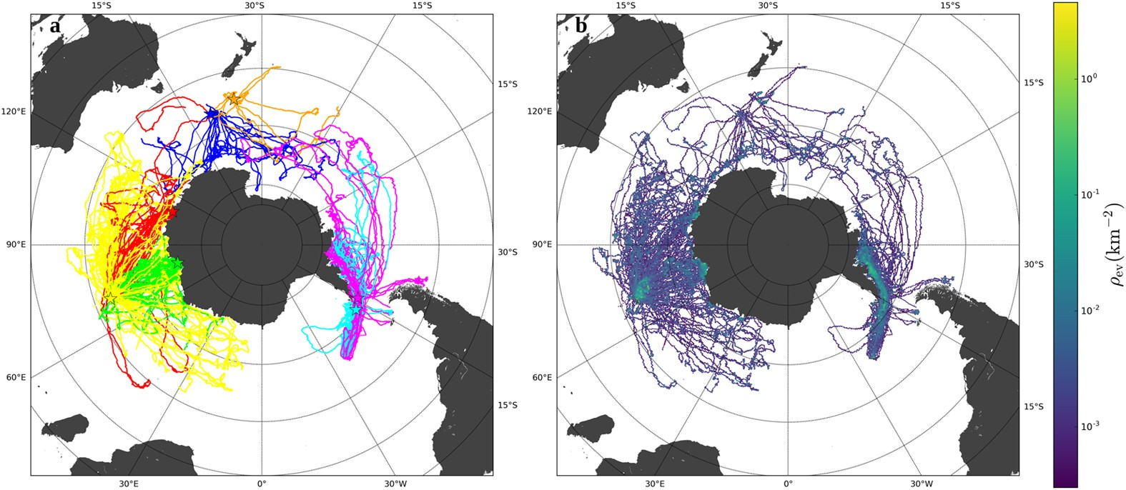
Gambar 1. Big Data dengan Menelurusri Pola Pergerakan Gajah Laut pada Rentang Waktu Tertentu (Contoh)

Tabel 1. Konfigurasi IP Address Router Kantor Pusat (Contoh)
No | Perangkat | IP Address | Subnet
1 | ISP(Pusat) | 192.168.137.254 | 255.255.255.0
2 | ISP(Cabang) | 192.168.137.253 | 255.255.255.0
3 | L2TP Tunnel router kantor pusat | 172.16.1.1 | 255.255.255.0
4 | L2TP Tunnel router kantor cabang | 172.16.1.2 | 255.255.255.0
5 | File Server | 192.168.10.2 | 255.255.255.0
6 | Client kantor pusat | 192.168.10.3 s/d 254 | 255.255.255.0

- Kesimpulan
Penutup berisi kesimpulan yang berisi jawaban atas permasalahan atau tujuan penelitian, bukan merupakan pembahasan lagi. Ditulis tanpa memuat ulang nilai statistik. Kesimpulan ditulis dalam bentuk karangan, bukan dalam bentuk penomoran angka. Jika diperlukan, dapat juga berikan saran untuk penelitian selanjutnya.

- Ucapan Terimakasih (Opsional)(Garamond, 10pt, Bold)
Ucapan terima kasih dapat ditulis jika diperlukan. Bagian ini berisi ucapan terima kasih kepada pihak-pihak yang telah membantu dalam pelaksanaan penelitian, baik dari segi pendanaan maupun aspek lainnya.

- Daftar Pustaka (Garamond 10pt Bold)

Seluruh isi daftar pustaka harus dirujuk atau diacu dalam naskah artikel. Daftar pustaka terdiri dari referensi primer (80%) dan referensi sekunder (20%). Referensi utama berupa jurnal ilmiah nasional dan internasional, sedangkan referensi kedua berupa buku teks. Standar penulisan Daftar Pustaka/Referensi menggunakan metode sitasi IEEE Style dan menggunakan font Garamond 10pt. Sangat disarankan menggunakan aplikasi Mendeley atau yang sejenis. Jumlah referensi minimal adalah 10 referensi terbaru (5 tahun terakhir).

Contoh sitasi gaya IEEE:
Penelitian [1] Smartroom merupakan … Menurut [2] deteksi objek merupakan … Revolusi Smartroom [3] dapat dimplementasikan di dunia …
Contoh Daftar Pustaka:
- E. Borgia, “The internet of things vision: Key features, applications and open issues,” Comput. Commun., vol. 54, pp. 1–31, 2014.
- K. Seemanthini and S. S. Manjunath, “Human Detection and Tracking using HOG for Action Recognition,” Procedia Comput. Sci., vol. 132, no. Iccids, pp. 1317–1326, 2018.
- K. Hägglund, “The Smart Home Revolution.,” Appl. Des., vol. 63, no. 1, pp. 16–19, 2015.

